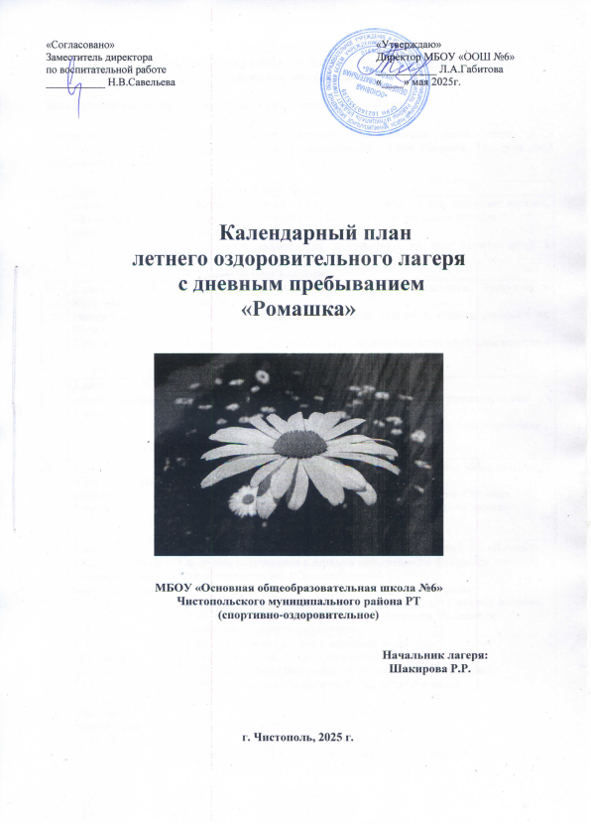

Календарный план
работы летнего пришкольного лагеря «Ромашка»
(с дневным пребыванием)

Цель: включение детей в практическую творческую деятельность.

Коллективно-творческие дела развивают творческие способности детей. Через КТД удовлетворяются их потребности, связанные с расширением сферы общения. Тематика дней отображается в плане работы лагеря.

№ | Дата | Наименование мероприятия
1 | 1 день  «День знакомств»  1июня | 1.«Встреча друзей» - открытие лагерной смены, создание отрядов, распределение обязанностей, оформление отрядных уголков.  2. Огонёк «Расскажи мне о себе»  3.Посещение мероприятия, посвященное ко дню защиты детей в Скарятинском парке.  4. Тренировочная эвакуация
2 | 2 день  «Хорошо спортсменом быть»  2 июня | 1. Инструктаж по противопожарной безопасности. Экскурсия в пожарную часть.  2. «Веселый репортаж» - конкурс рисунков, стихов, рассказов на спортивную тему.  3. «Веселыми тропинками лета»- подвижные игры на свежем воздухе в Скарятинском парке  4. Футбольный матч.
3 | 3 день  «Окно в природу»  4 июня | 1. Инструктаж по ТБ в лагере  2. «Лесная клиника» - конкурсная спортивная программа. (филиал библиотеки №2)  3. Конкурс экологического рисунка «В гостях у старичка Лесовичка» , беседа «Маленькие тайны большой природы».  4. Экологический десант «Живая природа»
4 | 4 день  «День русского языка»  7 июня | 1.Путешествие в сказку «По сказкам А.С. Пушкина»; «Мир сказочных героев»  2. Игра «Умники и умницы». Конкурсная программа «Эврика»  3. Инструктаж по ТБ в лагере. Беседа «Безопасность на дороге».  4. Шоу «Мой вопрос – ваш ответ»
5 | 5 день  «На завалинке»: «Национальные и народные танцы»  8 июня | 1. «Мы – Орлята!» Игровая программа. Танцевальный час «В ритмах детства»( разучивание с отрядом танцевального флешмоба, который будут танцевать все «Орлята России»)  2. «Праздник русской старины» - конкурсы, викторины.  3. «В гостях у царя Берендея» - беседа «Лекарство у нас под ногами».  4. «Герои русских народных сказок» - вернисаж. Посещение центральной детской библиотеки.
6 | 6 день  «Сказочный ларец» Тематический день «Устное народное творчество»  10 июня | 1.Конкурс знатоков «Ларец народной мудрости»  2.Театральный час «Там на неведомых дорожках»  3. «В гостях у Бабы Яги», - беседа «Безопасность на природе».  4. Русские национальные игры в Скарятинском парке.
7 | 7 день  «Большое путешествие - День России»  Я и моя РоссиЯ»  12 июня | 1. «Россия - Что я знаю о ней» - конкурсная программа.  2. Посещение Музея уездного города.  «Городок на Каме» - конкурс рисунков.  3. Беседа «Российский флаг».  4. Игры на свежем воздухе «Спортландия»
8 | 8 день  «Дорожный калейдоскоп»  13 июня | 1. «Азбука безопасности» - конкурсная программа.  2. Конкурс на лучшее послание водителям. «Счастливый случай»  4. «В гостях у Мальвины» - беседа «В стране дорожных знаков».  5. «Если хочешь много знать, нужно книгу прочитать» (филиал библиотеки №2)
9 | 9 день  «В гостях у Еремы и Фомы»: Игры по станциям  «Твори! Выдумывай! Пробуй!»  14 июня | 1. «Пришли к нам оба: Фома да Ерема» - шуточные конкурсы.  2. «Приглашает театр Петрушки» - кукольное представление.  3. «Советы от Еремы и Фомы» .  Беседа «Как вести себя в гостях». Зачем нужно знать правила безопасного поведения на улицах и дорогах. (сквер Хэзине)
10 | 10 день  «Живая старина»: «Открываем Россию»  15 июня | 1..«Сабантуй» - национальный праздник окончания сева, татарские национальные игры на свежем воздухе в сквере Хэзине.  2. «Бабушкин сундук» - конкурс рисунков старинной татарской одежды.  3. «В гостях у бабушки Арины» , беседа «Уважай старших».  4. «Путешествие в страну сказок»- викторина по татарским народным сказкам.
11 | 11 день  Фестиваль искусств: «Подарок своей семье»  16 июня | 1. Конкурс «Ромашка». Создание небольшого подарка своими руками для родных и близких.  2.«Евровидение» - конкурсная программа.  3. Экскурсия в ГИМС  4. Веселые старты на свежем воздухе.
12 | 12 день  «Веселая регата»  17 июня | 1.Морской трудовой десант. Экологический час «Создание экологического постера и его защита»  2. «Алые паруса» - конкурс стихов, рисунков, поделок.  3. Инструктаж по ТБ в лагере. Дорожный транспортный травматизм.  4. «Как красиво всё вокруг, природа – ты наш лучший друг!» Поход на берег реки Кама.
13 | 13 день  «День смеха»: «Я и мои друзьЯ»  18 июня | 1. «Слет хохотушек и хохотунов» - конкурс шуточных песен, стихов, сценок, театр-экспромт.  2. Конкурс дружеских шаржей.  3. «В гостях у Бима и Бома» беседа «Смех - лучшее лекарство».  4. Комический футбол. (филиал библиотеки №2)
14 | 14 день  «Путешествие в страну Рыцарей и Золушек»  19 июня | 1. «Золушки и рыцари страны Чудес» - конкурсная программа.  2.«Юные леди и джентельмены глазами художника» - конкурс рисунков.  3. Лекция профессора Знайки «Царство вежливости и доброты».  4. «Со спортом дружить –здоровым быть» - эстафеты в Скарятинском парке.
15 | 15 день  «Путешествие в Спортландию»: Большая командная игра «Физкульт- УРА!»  20 июня | 1. «Богатырские потешки» - спортивный праздник.  2. Шахматно-шашечный турнир.  3. «Наши лучшие спортсмены» - конкурс рисунков, стихов и рассказов.  4. Игры на свежем воздухе «Спортландия»
16 | 16 день  «День природы»  21 июня | 1. Счастливый случай «В гостях у природы».  2. Конкурс рисунков «Усатые и хвостатые».  3. Библиотечный час «Земля – наш дом».  4. «Зоологические забеги» - эстафеты в Скарятинском парке.
17 | 17 день  « День памяти и скорби», посвященный 80-летию Победы в Вов  22 июня | 1. Посещение мероприятия, посвященное Дню памяти и скорби  2. Викторина «История нашего города. Чистополь в годы ВОв»  3. Конкурс рисунков на асфальте «Нам нужен мир»  4. Профилактическая беседа «Все мы люди разные – все мы люди классные»
18 | 18 день  «День дружбы»: Время отрядного творчества и общий сбор участников «От идеи – к делу!»  23 июня | 1. «Караоке-конкурс «Из чего же, из чего же, из чего же…».  2. Конкурс рисунков «Вместе – мы отряд».  3. «Поздравительная открытка» - конкурс юных художников.  4. «Советы Леопольда» Просмотр мультфильмов.  5. «Сильные, ловкие, смелые» - спортивные состязания на свежем воздухе на стадионе «Олимп».
19 | 19 день  «По следам Робинзона»: Праздничный калейдоскоп «По страницам нашей книги»  24 июня | 1. «Необитаемый остров» - игровая программа.  2. Конкурс на лучшего следопыта.  3. Конкурс детективных комиксов.  4. Пионербол. Поход на берег реки Кама.
20 | 20 день  «День именин»:  Время отрядного творчества и общий сбор участников «От идеи – к делу!»  25 июня | 1. «Аленушкины именины» - театрализованное представление.  2. «Поздравительная открытка» - конкурс юных художников.  3. «В гостях у Домового» - беседа «Как вести себя в гостях».  4. Посещение родника «Аксакал»
21 | 21 день  «Расстаются друзья»  26 июня | 1. «Закрытие лагерной смены» - концерт детского творчества.  2. Воробьиная дискотека.  3. «В гостях у кота Леопольда» ,беседа «Давайте жить дружно».  4. Игры на свежем воздухе «Спортландия»

